

АМЕРИКА VS РОССИЯ - Ценовые сравнения по американской и российской пшенице *
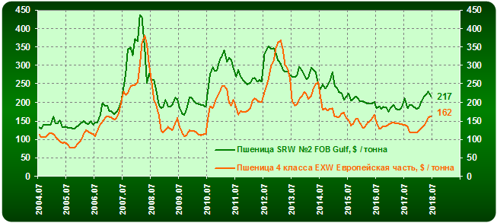
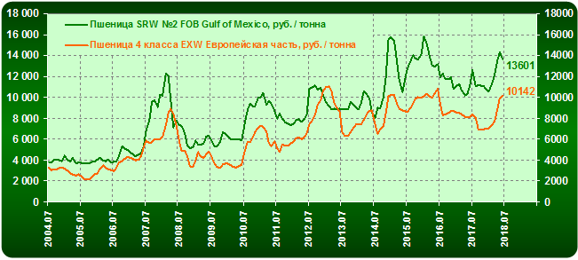
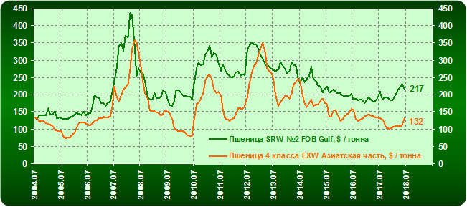
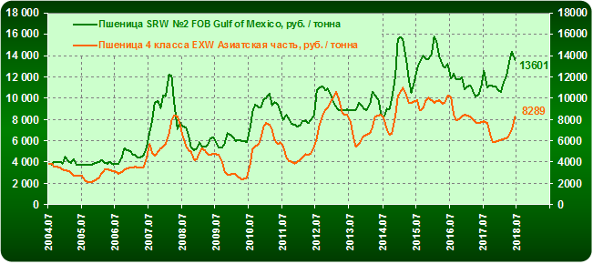
* - значениями отмечены среднемесячные цены за июнь 2018 года при курсе 62,71 руб. / U$D

